
№1 (57) январь 2009

СЛОВО ПРЕЗИДЕНТУ
Уважаемые члены клуба «Пятый океан»,
примите мои дружеские поздравления в связи с наступившим 2009 годом!

Искренне желаю вам доброго здоровья и долгих лет жизни, горячей любви и человеческих отношений с окружающими, большого семейного счастья и маленьких радостей каждый день, оптимизма и хорошего настроения, мирного неба над головой и достатка во всем, устойчивого прохождения и много интересных связей!
Президент клуба «Пятый океан» Геннадий Кульков UA3ADX #1
ПОЧЕТНЫЕ ЗВАНИЯ

Заслуженный военный лётчик СССР
Звание учреждено 26 января 1965 года. Присваивалось Президиумом Верховного Совета СССР лётному составу ВВС, авиации ВМФ и Войск ПВО СССР, имеющему квалификацию военного лётчика 1 класса или военного лётчика-инструктора 1 класса, за особые заслуги в освоении военной авиационной техники, высокие показатели в воспитании и обучении лётных кадров и многолетнюю безаварийную лётную работу в военной авиации.

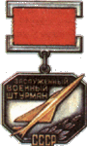
Заслуженный военный штурман СССР
Звание учреждено 26 января 1965 года. Присваивалось Президиумом Верховного Совета СССР штурманскому составу ВВС, авиации ВМФ и Войск ПВО СССР, имеющему квалификацию военного штурмана 1 класса, за особые заслуги в освоении военной авиационной техники, высокие показатели в воспитании и обучении лётных кадров и многолетнюю безаварийную лётную работу в военной авиации.

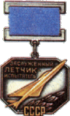
Заслуженный лётчик-испытатель СССР
Звание учреждено 14 августа 1958 года. Присваивалось Президиумом Верховного Совета СССР лётчикам-испытателям 1 класса авиационной промышленности и Министерства обороны СССР за многолетнюю творческую лётную работу в области лётных испытаний и исследований новой авиационной техники, существенно способствующую прогрессу отечественной авиации.

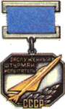
Заслуженный штурман-испытатель СССР
Звание учреждено 14 августа 1958 года. Присваивалось Президиумом Верховного Совета СССР штурманам-испытателям 1 класса авиационной промышленности и Министерства обороны СССР за многолетнюю творческую лётную работу в области лётных испытаний и исследований новой авиационной техники, существенно способствующую прогрессу отечественной авиации.

Лицам, удостоенным почётного звания, вручалась Грамота Президиума ВС СССР и нагрудный знак установленного образца. В настоящее время в Российской Федерации существуют аналогичные почётные звания. Нагрудные знаки отличаются трёхцветными муаровыми ленточками и надписью Россия вместо СССР.
Материал подготовил Геннадий Кульков UA3ADX #1
ДЛЯ ЛЮБИТЕЛЕЙ НОВОГО
Которое хорошо забытое старое, что в полной мере относится к технике прямого преобразования (ТПП), откуда и вышло, а вернее, развилось так называемое Software Designed Radio (SDR) – системы р/связи, где обработка сигналов происходит с помощью программного обеспечения PC.
Чтобы не вдаваться в описание принципа работы SDR техники, сразу же отсылаю заинтересовавшихся по следующим адресам [1]: YU1LM op. Tasa – один из популярных сегодня и очень активных «продвигателей» идеи и самоделок SDR. Описание его практики находится на [2], а перевод части статей в [1].
Простота конструкций SDR подкупает, как и качество работы, которое в первую очередь зависит от возможностей PC. Для начального знакомства, чтобы послушать, мне хватило старенького PC 533мгц, память около 263мб и 16 бит звуковой карты (SC). В дальнейшем применив РС с процессором 1.8 ggc и SC Audigy 2ZS – 24 бит, получил еще более качественный прием и возможность работы на передачу, к тому же как раз и появились соответствующие программы для самодельного SDR.
Радиокомпоненты этих конструкций недефицитны и достаточно дешевы что в магазинах, что на рынках (в частности – Митинском). Самая дорогая МС – это ОУ ОР276, около 40 р/шт, остальные (как-то: 74AC74, 74HC4066, 4053, ОУ NE5532(34), TL84 и т.д) не дороже 13-15 р/шт.
Программы для работы устройств SDR берутся в Интернете бесплатно.
Для тех же, кто не захочет возиться с травлением, набивкой и пайкой есть другой выход.
RV3APM – СЕРГЕЙ [3] предлагает и распространяет наборы или уже спаянные платы SDR RX, TX, и TRCVR’S.
Если же все-таки кто-то решится делать своими руками и пойдет дальше по пути качественного улучшения своих конструкций, то лучше всего обратиться к Tony Parks – KB9YI6 [4], который оказывает помощь в приобретении компонентов для SDR конструкций, а так же наборов RX, TX, и TRCVR’S (info RK3AQD op Alex). Мы заказали с ним 50 шт MC FST 3253, которые применяются в смесителях SDR, что обошлось нам в 20$ с доставкой: срок исполнения около 2-х недель (на момент написания статьи получено подтверждение, что посылка уже отправлена). Так же, правда, по непроверенной лично мной информации, FST 3253 предлагалось на сайте QRZ.RU, по цене 36р/шт – очень дешево по сравнению с некоторыми московскими фирмами, которые предлагаю минимальный заказ около 2300 шт по цене 0,5$, а единичную – по 220р (hi-hi и ого-го!!!)
Лично мной повторены и опробованы 4 RX от YU1LM, один из TX того же автора, и находится в стадии завершения одноплатный трансивер на MC 74HC4053опять того же YU1LM. Первую связь на SDR провел 26.11.06 с RN3ZLQ на 80м. Выходной каскад на IRF520, Рвых ~ 15вт, ант.W3DZZ. Тогда меня услышал RW3PS- идейный вдохновитель SDR техники, а на другой день с ним же состоялось продолжительное QSO.
В настоящий момент в регионе (произвольно я беру районы вокруг Москвы) уже работают не только фирменные (как правило SDR-1000) трансиверы, но и самодельные. Это RV3DLX op Юрий из Серпухова (повторил SDR-1000 с его синтезатором на DDS); аналогичную конструкцию готовит, а возможно, уже и работает RV3TJ op Юрий из Мурома; UA3UHP ор Алексей из Вичуги готовит конструкцию YU1LM, а так же «группа товарищей» из Тульской области – это те, которых я знаю, хотя, наверное, уже есть кто-то еще (RU3XD – Владимир из Обнинска).
Более подробную информацию можно получить на сайтах CKP, QRZ, RW3PS в соответствующих конференциях и ветках, посвященных SDR тематике. В эфире же подробную информацию по «железу» может дать RV3DLX, появляется по выходным, утром на 3678 kHz. По «железу» и ПО (прогр.обеспечению) RV3TJ – там же, по новому ПО и идеям – RW3PS Сергей, часто по вечерам на 3640 kHz. Сам же я, к сожалению, до осени занят, но буду стараться появляться по утрам (около 7:30-8:00 мск) на 3678 kHz. Успел собрать простой синтезатор на 3 диапазона для SDR техники (info на CKP) на MC LM 7000 (20 р/шт) и 74АС74 13 р/шт. И вообще, если у вас есть трансивер и антенна, то о каких трудностях может идти речь?
«Колхозом – выживем», как говаривал мой комэск в Свердловске Виктор Иванович Зырянов, дай ему Бог здоровья и долгих лет. Так же и мы. Желаю всем заинтересовавшимся удачного повторения и работы на этой простой и оригинальной технике. 73! Борис Николаев UA3DND #227
СНОСКИ:
[1] – Радиомир КВ и УКВ №9 и 12/2006 и №1/2007
[2] – www.qsl.net/YU1LM/homebrew и www.YU1LM.QRPRADIO.com/
[3] – www.rv3apm.com/rv3apm.rus и 125 412 Москва а/я №3
[4] – http://groups.yahoo.com/group/softrock40/
SK07 декабря 2008 года на 90-м году жизни скончался член нашего клуба Иосиф Семенович Райхштейн RD4HF #284 (ex: 4K6GF, UD6GF, UD6DLJ). Последние годы он был тяжело болен, но каждый день, если был не в госпитале, его голос звучал на диапазонах.
Вся его жизнь была связана с любительским радио. Большую часть жизни Иосиф - "Семен-Семеныч", как ласково его звали бакинские друзья, прожил в Азербайджане, там он стал известным радиоспортсменом, заслуженным тренером Азербайджана, судьей всесоюзной категории, Почетным радистом СССР. В аппаратном журнале RD4HF-4K6GF-UD6GF-UD6DLJ было зафиксировано более 250 тысяч QSO.
Нам всем будет очень не хватать Иосифа RD4HF - Человека и Радиолюбителя.
SKSK 23 декабря 2008 года трагически погиб Сергей Николаевич Ерофеев UT7CU #289 (ex:US5CS, UB4UGM), рожд.08.07.1956 г. - – бывший бортрадист ТУ-95, начальник связи АЭ (перед уходом на пенсию). Info US5YY
По сообщению В.Ф.Могилко #31, благодаря информации QRZ.ru и его переписке, достоверно установлено, что уже несколько лет назад ушли из жизни наши коллеги-члены клуба «Пятый океан»: Чуйко Владимир UA6LN #95, Мосин Сеpгей Николаевич RA3XE #138 и Суптеля Анатолий Петрович UA6MK #185.
Выражаем искреннее соболезнование родным, близким и друзьям в связи с уходом из жизни членов нашего клуба. Вечного им полета в эфире.
Президент и Совет клуба.
В Авиадайджесте №3-09г. будет напечатан весь список ушедших из жизни членов клуба.
НОВОСТИ АВИАЦИИ
Российские авиакомпании, которые перевезли более 1 млн. пассажиров за 11 месяцев 2008 года.
Наименование Объем перевозок Доля регулярных рейсов, %
Аэрофлот 8,605 млн. 99,4
Сибирь 5,252 90,3
Трансаэро 4,587 54,1
ГТК "Россия" 3,294 79,0
Ю-Тэйр 3,014 91,9
ВИМ-Авиа 1,44 31,5
Уральские авиалинии 1,372 61,4
Атлант-Союз 1,371 2,0
КД авиа 1,3 97,5
Аэрофлот-Дон 1,26 64,5
Оренбургские авиалинии 959 тыс. 34,6
Информацию прислал Николай Сахар RU3DG #217
КАЛЕНДАРЬ ДНЕЙ И НЕДЕЛЬ АКТИВНОСТИ 2009г.
09.02.2009 - День рождения Гражданской авиации СССР;
09.03.2009 - 75 лет со дня рождения первого космонавта планеты Ю.А.Гагарина;
04-12.04.09 - неделя активности, посвященная Дню космонавтики и 17-летию клуба;
04.04.09 - минитест клуба, посвященный 17-летию клуба;
01.05.2009 - Парад дипломов;
15-23.08.09 - неделя активности, посвященная Дню ВВС России, Дню Воздушного Флота СССР и Дню ВВС Украины;
26.09.2009 - минитест клуба, посвященный Памяти погибших авиаторов;
07.12.2009 - Международный день Гражданской авиации.
ПЕРВЫЙ АВИАЦИОННЫЙ РАНЦЕВЫЙ ПАРАШЮТ
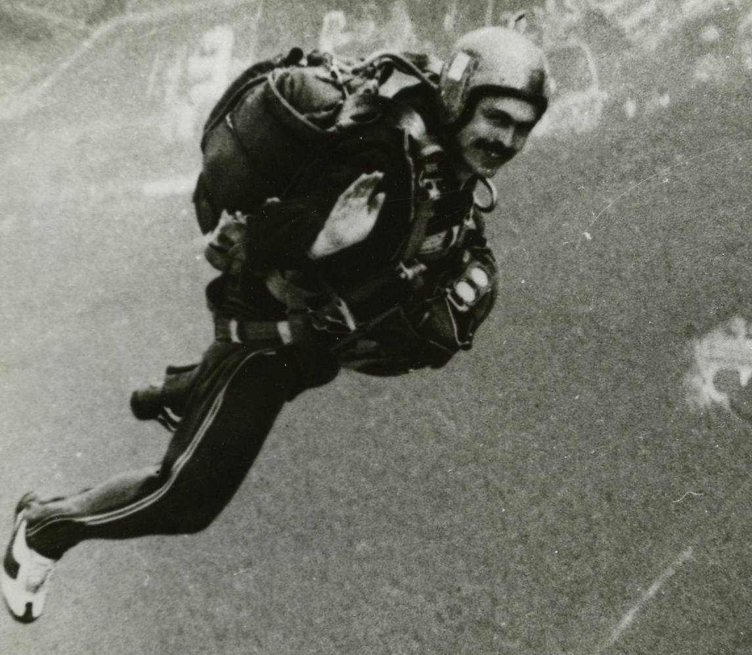
Впервые сконструировал ранцевый парашют русский изобретатель Глеб Евгеньевич Котельников.
Котельников родился в 1872г. в семье профессора механики и высшей математики Петербургского лесного института Е.Г.Котельникова. Окончив гимназию, пошел в военную школу, стал артиллеристом, но через три года обязательной службы уволился в запас. Некоторое время жил в провинции, где служил акцизным чиновником. Увлекся работой в театре и по возращении в Петербург в 1910г. стал актером Глебовым-Котельниковым.
В то время первые русские летчики показывали зрителям свои первые полеты. Актер Глебов, с детства любивший технику, не мог равнодушно отнестись к таким событиям и ездил на аэродром. Однажды на его глазах разбился летчик Мациевич – это случилось 7 октября1910г. В своей книге «История одного изобретения» Г.Е.Котельников пишет:
«Это была первая жертва русской авиации. Она произвела на меня такое тяжелое впечатление. Что, выступая, как обычно, вечером в театре. Я все время видел страшную картину гибели летчика. Неужели нельзя уберечь летчика, думал я, спасти жизнь человеку, если происходит авария аэроплана? Я понял, что для аэроплана надо создать прочный и легкий парашют. Сложенный, он должен быть совсем небольшим. А главное – авиационный парашют всегда должен быть с летчиком. Тогда летчик сможет спрыгнуть и с крыла и с любого борта аэроплана.
Долго не знал я, что предпринять. Однажды случайно увидел я, как большую шелковую шаль пропустили через маленькое женское колечко. Может быть, и парашют следовало сделать из шелка. Но не прорезиненного? Эта мысль не оставляла меня. Ведь шелк может быть прочным, гладким и эластичным. Купол из шелка должен хорошо развертываться, а места такой парашют займет совсем немного.
Я думал, что шелковый парашют будет так мало занимать места, что его легко можно будет уложить в головной шлем летчика. А когда парашют нужно будет раскрыть. Его вытолкнет спиральная пружина.
Как уберечь человека от рывка при раскрытии парашюта? Как лучше прикрепить парашют к человеку? Я не хотел прикреплять парашют к подвесной системе на одной веревке, как тогда делали за границей. Слишком сильный рывок испытывает человек в том месте, где прикрепляется веревка. Сила рывка сгибает человека. Снижаясь с таким парашютом, прикрепленным в одной точке, человек все время вращается. А при посадке на землю это вращение становится опасным.
Я решил сделать свой парашют по-другому. Я хотел разделить все стропы парашюта на две части и прикрепить их к двум подвесным лямкам. Тогда, взявшись правой рукой за левую, а левой рукой за правую лямку, парашютист мог развернуться лицом по сносу, то есть по ветру…
Я решил сделать подвеску из нескольких ремней.
Я теперь ясно представлял себе мой парашют… Я сделал набросок своего парашюта, соорудил небольшую модель и подобрал к ней куклу.
Это было летом, и мы жили на даче… Я с племянниками принялся сбрасывать ее с крыши нашей дачи… И каждый раз парашют хорошо вылетал из шлема и, раскрывшись, опускал куклу на землю.
Первые опыты с моделью моего парашюта меня очень обрадовали. Теперь надо было рассчитать, какой должна быть площадь купола парашюта, на котором может спуститься человек весом в 80 кг с безопасной скоростью 4-5 м/с. Когда я кончил все расчеты, оказалось, что такой купол должен иметь не меньше 50 м². Тут я призадумался: ведь это – большой круг, диаметром в семь с лишним метров. Такой парашют в шлем не уложишь. Я стал придумывать, куда еще можно уложить парашют. Долго думал я и, наконец, решил уложить парашют в ранец».
Построив модель парашюта в 1/10 натуральной величины и изготовив подходящую для нее куклу, Котельников с ассистентами при помощи воздушного змея подняли манекен на высоту около 50 метров.
«Я волновался, мои помощники тоже. Как будет действовать наш парашют?
В то время ветер раздувал тлевший трут, веревочная петля перегорела. И кукла упала. При ее падении нитка от замка раскрыла ранец и оборвалась. А купол парашюта, выброшенный пружинами на воздух, быстро развернулся и плавно опустил куклу на землю. Мы боялись поверить нашей удаче. Мы повторили наш опыт еще и еще…»
Парашют Г.Котельникова РК-1 стал огромным достижением в создании спасательных средств для авиации.
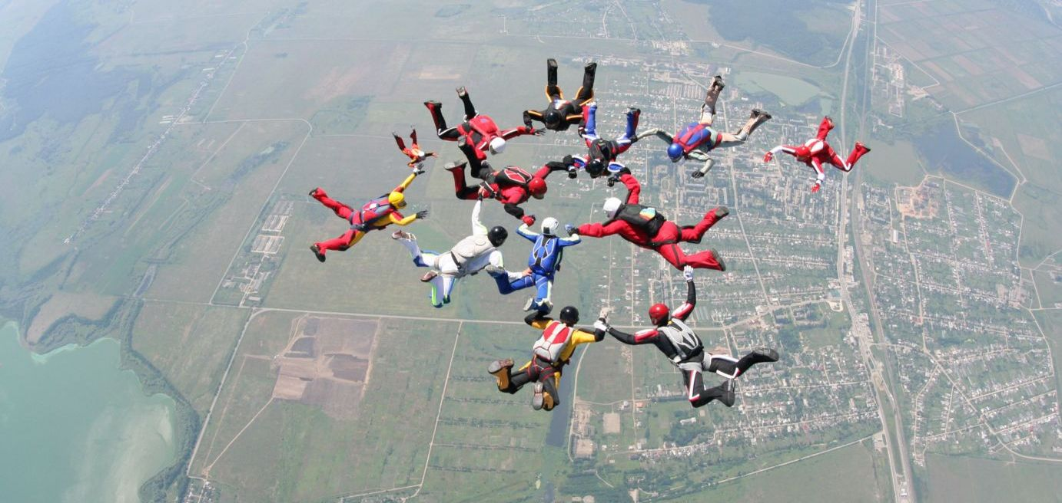
Подвесная система парашюта размещалась на летчике таким образом, что динамический удар, возникающий при раскрытии купола, распределялся равномерно по всему телу в отличие от французского «жюкмеса», крепившегося в одной точке. Масса парашюта была чуть больше 7 кг, а масса металлического ранца – 2 кг. Купол шили из натурального шелка, а в его кромку вшивали стальной тросик для более быстрого и надежного раскрытия. Важно, что стропы шли от плечевых ремней не до нижней кромки купола, как в зарубежных конструкциях, а до полюсного отверстия. Это придавало куполу парашюта дополнительную прочность.
К середине 1912г. парашют Котельникова был полностью отработан и успешно прошел испытания с манекеном, но в производство не запускался. В воспоминаниях конструктор писал, что многие военные поняли необходимость применения парашюта. Нашлись генералы. Которые просили великого князя Александра Михайловича, командовавшего тогда российскими воздушными силами, обязательно ввести парашюты в авиацию. Однако князь наложил на этом прошении следующую резолюцию: «Парашюты в авиации – вообще вещь вредная, так как летчики при малейшей опасности, грозящей им со стороны неприятеля, будут спасаться на парашютах, предоставляя самолеты гибели. Машины дороже людей. Мы ввозим машины из-за границы, поэтому их стоит беречь. А люди найдутся, не те, так другие!»
Только после начала Первой мировой войны решено было изготовить партию парашютов (около 70) для экипажей самолетов «Илья Муромец». Однако летчики относились к ним с безразличием и недоверием. Вскоре эти парашюты были переданы в воздухоплавательные роты.
На фото в начале статьи: Владимир Захаров RU6FP #55 в свободном падении.
Материал подготовил В.Ф.Могилко UA4LD #31
ИСТОРИЯ ИЗ ТРЕТЬИХ УСТ
В 94-и или 95-м году в Жулянах ремонтировали ВПП. В это время некоторые рейсы с уменьшенной вполовину загрузкой взлетали с "грунтовки".
Как-то, только Ан-24 выехал на полосу, стюардесса ходит-смотрит, все ли пристегнуты, какой-то мужик подзывает стюардессу и шепотом спрашивает, все ли на борту в порядке. Барышня отмахнулась и пошла по салону дальше. Когда она возвращалась, мужик снова спросил девушку: "Извините, что надоедаю, но все ли нормально в самолете?". Та говорит, мол, не волнуйтесь, все чудесно, уже взлетаем. После чего мужик с тысячами извинений спросил, не пьян ли летчик? Стюардесса, которую мужик успел "достать" своими вопросами, в ответ выдала очень продолжительную тираду о том, какую проверку проходит экипаж перед вылетом и какие чудаки со своими дурацкими вопросами бывают среди пассажиров, которые такую напраслину возводят на экипаж. Пассажир еще раз извинился и сказал, показывая в иллюминатор, что я, мол, очень часто летаю, но впервые вижу, что самолет разгоняется на взлет РЯДОМ С ПОЛОСОЙ!
Владимир Захаров RU6FP #55
DX НОВОСТИ ОТ RU3DG
Каждый год DX-мены мира собирают данные, с каких стран и территорий мира у них нет еще радиолюбительских связей. В результате формируется таблица наиболее востребованных стран (MOST WANTED) и на основании ее планируются экспедиции. Но если бы все так было просто…
Самая востребованная стана - Северная Корея, но попробуйте туда организовать экспедицию. Также Йемен, 7O. У россиян, кстати, в этом и следующих годах есть хоть и маленькая, но вероятность попасть в Северную Корею - специалисты России начнут работы по восстановлению железной дороги от нашего Хасана до северокорейского города. Надо только прорваться в железнодорожные ремонтные бригады, HI-HI. Привожу список 25-ти наиболее востребованных стран:
1. P5---North Korea 10. VK0/H---Heard Isl. 19. E4---Palestine
2. 7O---Yemen 11. FT8Z---Amsterdam 20. VK0/M---Macquarie Isl
3. KP1---Navassa Isl. 12. VK9W---Willis Isl 21. FO/C---Clipperton
4. FR/G---Glorioso 13.VP8/O--South Orkney 22. KH5/K---Kingman
5. 3Y/B---Bouyet 14. SV/A---Mount Athos 23. PY0/S---St Peter
6. ZS8---Marion Isl 15.VP8/S---South Sandwich and St Paul
7. KP5---Desecheo 16. FR/T---Tromelin 24. 3D@/C---Conway Reef
8. BS7---Scar Borough 17. HK0/M---Malpelo 25. VP6---Ducie Isl
9. FT/W---Crozet Isl 18. ZL9---Auckland and Campbell
АНЕКДОТ ОТ RV3AN

*** Государства ЕС приняли новые нормы по шуму и выхлопу для пассажирских самолетов. На закрытом заседании Российское правительство обсудило ответные меры. Нашему корреспонденту удалось побеседовать с одним из участников заседания, который кратко охарактеризовал эти меры следующим образом:
- Им не нравятся Ил-62? Хорошо, пошлем Су-27.
*** Стюардесса:
- Ну, что вы раскричались, что разнервничались! Подумаешь, тряхануло три раза. Обыкновенная воздушная яма, турбулентная зона. С кем не бывает. Ну, все, все, успокаиваемся: все хорошо? Ну, и ладненько. Пойду, теперь пассажиров успокою…
*** - 333, разрешите посадку.
- Посадку 333-му разрешаю. Шасси выпустил?
- 333, как в 47 году выпустили и законтрили, так и не убирал.
По глиссаде торжественно снижался Ан-2…
*** - А вот вчера в Гидрометцентре банкет был.
- И что же их побудило?
- Десять лет, как последний раз правильно погоду угадали...
*** Синоптик диктует секретарше прогноз:
- В воскресенье небольшой дождь, температура...
- О, какая жалость! А я собиралась в парке погулять.
- Ну, хорошо, тогда дождь вычеркните.
*** Учительница встречает бывшего ученика:
- Ну и чем ты теперь занимаешься?
- Метеорологией.
- М-да-а-а... А ведь был такой честный, правдолюбивый мальчик.
*** Решили синоптиков расстрелять за то, что ни один их прогноз не сбылся, привели на площадь. Народ выражает полный одобрям-с. Барабанная дробь. И вдруг мужик из толпы орет:
- Стойте! Не надо их расстреливать! Они ещё могут принести людям пользу!
Главный судья (в сомнениях):
- Вы думаете?.. И что вы предлагаете?
- Предлагаю их повесить! Пусть хоть направление ветра показывают!
*** СМС сообщение: - Вася, перестань дедушку обзывать в чате старым козлом. Он тебя по IP вычислил. Бабушка.
*** - В новостях обещали 30 градусов тепла на выходные.
- Не может быть!
- Может, может: +15 в субботу и +15 в воскресенье!
*** Ученые доказали, что наш вестибулярный аппарат, для постоянного сохранения равновесия тратит уйму ресурсов мозга. Если его отключить, высвободившийся потенциал дает человеку огромные дополнительные возможности: поднимается тонус, возникает ощущение полета, повышается энергетика и тяга к сексу, улучшается настроение, самочувствие и т.п. Появляется чувство действительно полноценной жизни. Отключается аппарат равновесия довольно легко: всего-то литр водки…
______________________________________________________________________________________________
Над дайджестом работал Владимир Захаров RU6FP. Просьба ко всем интересную информацию для печати высылать по адресу: ru6fp@list.ru или: РФ 355001 Ставрополь, ул. Октябрьская, дом 145

